«Репьевский

ВЕСТНИК»

**Периодическое печатное издание**

**Репьевского сельсовета**

**Тогучинского района Новосибирской области**

№ 4, 23.01.2025 года

____________________________________________________________________________

**ИЗВЕЩЕНИЕ**

**о возможности предоставления в аренду земельного участка**

**для индивидуального жилищного строительства**

**Администрация Тогучинского района Новосибирской области извещает о возможности предоставления в аренду земельного участка для индивидуального жилищного строительства**

Граждане, заинтересованные в предоставлении земельного участка **для индивидуального жилищного строительства**, вправе в течение тридцати дней со дня опубликования и размещения извещения подавать заявления о намерении участвовать в аукционе по **предоставлению в аренду** земельного участка.

**Адрес и способ подачи заявлений:** Новосибирская область, г. Тогучин, ул. Садовая, 9, каб. 215. Граждане представляют: заявление о намерении участвовать в аукционе, копию документа, удостоверяющего личность (паспорт). Представители указанных лиц дополнительно предоставляют нотариально заверенную доверенность. Заявление предоставляется в письменной форме лично либо почтовым отправлением.

**Дата окончания приема заявок**: 24.02.2025 г.

**Адрес и иное описание местоположения земельного участка:** Российская Федерация,Новосибирская область, Тогучинский муниципальный район, сельское поселение Репьевский сельсовет, д. Шмаково, ул. Инская, земельный участок 2/1.

**Номер кадастрового квартала** 54:24:031903:ЗУ1

**Площадь земельного участка** – 1231,0 кв.м.

Со схемой расположения земельного участка можно ознакомиться в приложении к настоящему извещению.

Контактный номер телефона (383-40) 24-840.



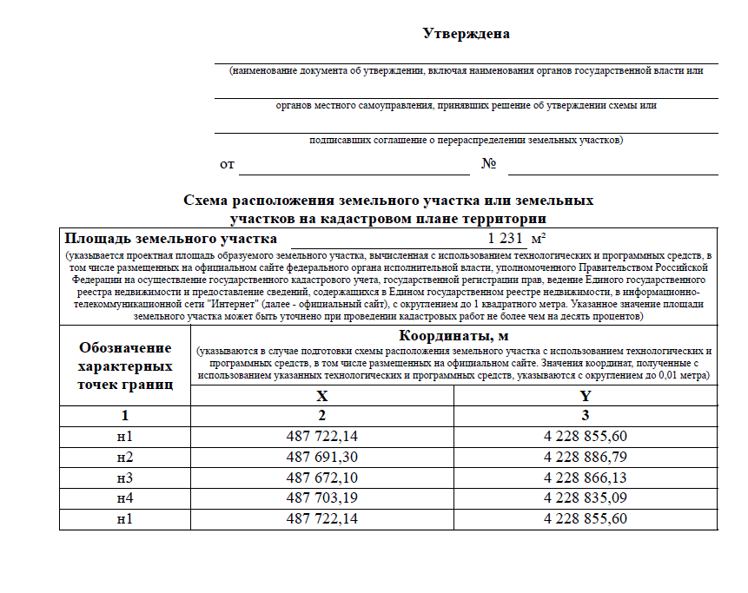

АДМИНИСТРАЦИЯ

РЕПЬЕВСКОГО СЕЛЬСОВЕТА  
ТОГУЧИНСКОГО РАЙОНА  
НОВОСИБИРСКОЙ ОБЛАСТИ

ПОСТАНОВЛЕНИЕ

21.01.2025 № 22

с. Репьево

О мерах по первоначальной постановке на воинский учет граждан 2008 года рождения на воинский учет в 2025 году

В соответствии с Федеральным законом от 28.03.1998 года № 53-ФЗ «О воинской обязанности и военной службе», положением о воинском учете, утвержденным постановлением Правительства Российской Федерации от 27.11.2006 г. № 719 «Об утверждении Положения о воинском учете», Постановления Губернатора Новосибирской области от 17.01.2025 № 9 «О мерах по первоначальной постановке граждан 2008 года рождения на воинский учет в 2025 году», в целях осуществления своевременной первоначальной постановки граждан на воинский учет, администрация Репьевского сельсовета Тогучинского района Новосибирской области

ПОСТАНОВЛЯЕТ:

1. Провести на территории Репьевского сельсовета Тогучинского района Новосибирской области в период с 20 января по 31 марта 2025 года первоначальную постановку на воинский учет (далее по тексту - ППГВУ) граждан 2008 года рождения.

2. Утвердить график проведения первоначальной постановки граждан 2008 года рождения на воинский учет.

3. Военно-учетному работнику Линчевской Ольге Сергеевне:

3.1. Собрать необходимые документы в личные дела граждан, оформить их и подготовить для передачи в отдел военного комиссариата г. Тогучин, Тогучинского, Болотнинского и Мошковского районам.

3.2. Обеспечить оповещение и своевременную 100% явку допризывников на комиссию в дни, назначенные отделом военного комиссариата г. Тогучин, Тогучинского, Болотнинского и Мошковского районам;

3.3. Организовать сдачу анализов юношам 2008 года рождения до проведения ППГВУ.

Глава Репьевского сельсовета

Тогучинского района Новосибирской области А.В. Строков

УТВЕРЖДЕН

постановлением администрации

Репьевского сельсовета Тогучинского района

Новосибирской области от 21.01.2025 № 22

Г Р А Ф И К

проведения первоначальной постановки граждан 2008 года

рождения, на воинский учет

|  |  |  |  |  |  |  |
| --- | --- | --- | --- | --- | --- | --- |
| №  пп | Подлежит постановке на воинский учет | | Наименование сельских поселений | Кол-во  юношей | Кол-во юно-шей вызываемых на комис-сию | Дата явки для медосвидетельствования и постановки на в\учет |
| Граждан 2008 г.р. | Граждан старших возрастов |
| 1. | 8 | 0 | с. Репьево  с. Льниха  с. Новомотково  д. Шмаково | 2  3  1  2 | 8 | 27.01.2025 |

|  |  |  |  |
| --- | --- | --- | --- |
| **«Репьевский ВЕСТНИК» Периодическое печатное издание № 4 23.01.2025 года**   |  |  |  | | --- | --- | --- | | **Адрес**:  633415  Новосибирская область  Тогучинский район  с. Репьево  ул. Магистральная, 10  телефон: 8-(383)-40-29-979  телефон/факс: 8-(383)-40-29-992 | **Учредители**:  Репьевский  сельсовет  Тогучинского района  Новосибирской области | **Принят**:  постановлением администрации Репьевского сельсовета № 161 от 11.06.2010 года  **Редакционный совет:**  Линчевская О.С., Антонова Ж.В., Строкова О.В.  **Тираж**: 5 экземпляров  **Распространяется бесплатно.** | |